Beleidsnota woningvoorraad Pijnacker-Nootdorp
INLEIDING
In 2019 is de Huisvestingsverordening Pijnacker-Nootdorp door de gemeenteraad vastgesteld. Naast nog vele andere onderwerpen zijn in deze verordening voor het eerst artikelen opgenomen over het aanbrengen van wijzigen in de woningvoorraad. Daarmee zijn activiteiten als het samenvoegen van twee woningen tot één woning of het opdelen van een woning in meerdere onzelfstandige kamers (voor bijvoorbeeld studenten) voor de schaarse woningvoorraad vergunningplichtig geworden.

Vervolgens is in 2020 het ‘Parapluplan Implementatie Standaardregels’ vastgesteld. In dit plan zijn de begrippen en bestemmingsomschrijving die zien op wonen gewijzigd. Hierdoor kan een woning alleen nog gebruikt worden door één afzonderlijk huishouden. Daardoor is sinds die tijd in strijd met het bestemmingsplan om zonder omgevingsvergunning in een woning meerdere personen te huisvesten die samen geen huishouden vormen.

Aanleiding beleidsnota
Voor het verlenen van toestemming voor het wijzigen van de woningvoorraad, bijvoorbeeld in de vorm van verkamering, is sinds 2020 dus zowel een vergunning op basis van de Huisvestingsverordening als een omgevingsvergunning (op basis van het (Paraplu)bestemmingsplan) nodig. Bij de eerste speelt het beschermen van de schaarse woningvoorraad een rol en bij de tweede gaat het vooral om het borgen van een goede ruimtelijke ordening. Om beide instrumenten te verduidelijken en het gebruik ervan te vergemakkelijken is de voorliggende beleidsnota Woningvoorraad opgesteld. In het bijzonder voor aanvragers, maar ook voor de gemeente zelf is het prettiger om helder beschreven en uitgewerkt te hebben hoe we omgaan met aanvragen tot wijziging van de woningvoorraad.

Een tweede aanleiding voor het opstellen van deze beleidsnota is dat de landelijke overheid steeds meer wet- en regelgeving maakt die gemeentelijke sturing op de woningvoorraad mogelijk maakt. Recente voorbeelden zijn de Wet toeristische verhuur (die dit jaar onderdeel is geworden van de Huisvestingswet 2014), de opkoopbescherming en het opnemen van regels voor het middenhuur-segment.

Om deze redenen is deze beleidsnota, in samenhang met een herziening van de Huisvestingsverordening en een Paraplubestemmingsplan

1. WAT REGELEN WE MET DEZE BELEIDSNOTA?

In dit hoofdstuk staat beschreven welke doelen we met dit beleid en deze beleidsnota willen bereiken. Allereerst geven we inzicht in de wijze waarop steeds veranderende wet- en regelgeving wordt toegepast in Pijnacker-Nootdorp en wat onze ervaringen zijn tot nu toe. Verder staat beschreven welke woningen schaars zijn en hoe we deze woningvoorraad willen behouden. Hierbij staat de toepassing van de huisvestingsverordening centraal. Vervolgens beschrijven we in paragraaf 3 op welke manier het benutten en wijzigen van de woningvoorraad tegemoet komt aan een behoefte en kan bijdragen aan een lokale wooncarrière. Daarna gaan we in op het woon- en leefklimaat in Pijnacker-Nootdorp en beschrijven we op welke wijze nieuwe en bestaande inwoners prettig en veilig kunnen (blijven)
wonen in Pijnacker-Nootdorp. Dan gaat het vooral over de goede ruimtelijke ordening. Hoewel deze beleidsnota vooral gaat over de bestaande woningvoorraad, geven we tenslotte ook een doorkijk naar de maatregelen die we nemen om nieuwe woningen bij te laten dragen aan het verminderen van schaarste.

1.1 Lokaal toepassen van (nieuwe) wet- en regelgeving
Gemeenten krijgen steeds meer instrumenten om de woningvoorraad te reguleren. Begin 2021 heeft de wetgever de gemeente de mogelijkheid geboden voor het regelen van de toeristische verhuur van woningen overeenkomstig een nieuw artikel in de Huisvestingswet 2014. Dit komt tegemoet aan een landelijke behoefte om ook dit type gebruik van woningen te reguleren. De ligging ten opzichte van en de goede bereikbaarheid van de ons omliggende grote steden maakt dat toeristische verhuur een (financieel) aantrekkelijke optie kan zijn voor eigenaren van woningen. Het bestemmingsplan geeft al een aantal kaders waarbinnen bijvoorbeeld een bed & breakfast kan worden gestart. Maar er zijn ook andere vormen van toeristische verhuur die betekenen dat woningen het hele jaar door worden verhuurd aan toeristen. Dat betekent dat ze niet beschikbaar zijn voor reguliere woningzoekenden. Bovendien kan dit ook invloed hebben op het woon- en leefklimaat en de sociale samenhang in de buurt of wijk. Daarom willen we met deze beleidsnota ook van deze nieuwe wettelijke mogelijkheid gebruik maken. Meer hierover staat in paragraaf 4.6. In 2022 is de opkoopbescherming als instrument toegevoegd. Van deze mogelijkheid maken we op dit moment nog geen gebruik.

1.2 Bescherming schaarse woningvoorraad van Pijnacker-Nootdorp
De landelijke druk op de woningmarkt is overal voelbaar en dus ook in Pijnacker-Nootdorp. Ingrijpen dan wel sturen op de woningmarkt, kan een gemeente met behulp van een Huisvestingsverordening. Hierbij moet aangetoond worden dat er sprake is van schaarste. Hoewel we constateren dat er in vrijwel alle segmenten sprake is van een vorm van schaarste, is in bijlage 1 nader beschreven dat de onderstaande typen woningen zo schaars zijn dat het ook passend is om de Huisvestingsverordening te gebruiken om deze woningen te beschermen tegen bijvoorbeeld verkamering, samenvoeging of onttrekking. Voor het aanbrengen van wijzigingen in onderstaande segmenten is daarom een vergunning op basis van de huisvestingsverordening verreist. De onderbouwing van schaarste staat in bijlage 1 en de daaruit voortvloeiende volkshuisvestelijke afweging staat in paragraaf 2.1. Het gaat om de volgende segmenten:
- alle sociale huurwoningen binnen de gemeente;
- alle appartementen binnen de gemeente;
- alle koopwoningen tot de kostengrens van de jaarlijks geïndexeerde Nationale Hypotheek Garantie 1 (in 2022 is vastgesteld op €355.000).
1.3 Benutten bestaande woningvoorraad
Onze inwoners vinden het fijn om in Pijnacker-Nootdorp te wonen. Ze waarderen de groene omgeving, de hoge woonkwaliteit, de goede bereikbaarheid en de dorpse sfeer. Het is echter niet altijd makkelijk om een passende woning te vinden. Dat komt enerzijds door marktomstandigheden, een landelijke trend waarbij de druk op de woningmarkt hoog is. Anderzijds bestaat de woningvoorraad in Pijnacker-Nootdorp vooral uit relatief grote en jonge eengezinswoningen. Wanneer we dat vergelijken met de landelijke situatie dan zien we dat er veel koopwoningen zijn en weinig (sociale) huurwoningen. Onderstaande gegevens illustreren dat. Het aantal eenpersoonshoudens neemt landelijk toe en er komen steeds meer oudere inwoners.

 | Pijnacker-Nootdorp | Nederland
Percentage eengezinswoningen | 76,1% | 63,8%
Percentage appartementen | 23,9 | 36,2
Voorraad koopwoningen | 71,5% | 57,1%
Gemiddeld oppervlak woningen | 129 m² | 116 m²
Gemiddeld bouwjaar woningen | 1991 | 1970
Eenpersoonshuishoudens | 24,8% | 38,5%

Bron: Pijnacker-Nootdorp in cijfers, 16 augustus 2022

Het (onder voorwaarden) mogelijk maken van het wijzigen van een woning kan ertoe leiden dat er andere vormen van wonen mogelijk worden. Vormen die beter aansluiten op een woonbehoefte en waarmee de bestaande woningen beter worden gebruikt. Voorbeelden zijn studenten of net afgestudeerde jongeren die samen een huis en dus de kosten delen, arbeidsmigranten die samen wonen, ouderen die samen een huis delen en voor elkaar zorgen, een woningeigenaar die een jongere met een lichte zorgvraag in huis neemt of een grote woning die gesplitst wordt in het kader van mantelzorg. Met deze beleidsnota willen we het anders benutten van de bestaande woningvoorraad mogelijk maken, geen schaarse woningen aan de voorraad te onttrekken en daarbij het goede woon- en leefklimaat te beschermen.

1.4 Behoud van een goed woon- en leefklimaat
Het is prettig en veilig wonen in Pijnacker-Nootdorp en dat willen we graag zo houden. Deze beleidsnota bevat dan ook afwegingen over de fysieke en algemene leefbaarheid en voorwaarden aan goed verhuurderschap. Beiden hebben tot doel om de woonervaring van alle betrokkenen (de huurders én de buren) prettig te maken en te houden. Verkamering en/of verhuur aan toeristen, studenten of arbeidsmigranten kan gevolgen hebben voor het woon- en leefklimaat in de buurt. Denk daarbij aan geluidsoverlast, parkeerdruk, afval, rondslingerende fietsen en een ander levensritme. De voorwaarden in de leefbaarheidstoets(en) en de afspraken rondom goed verhuurderschap zijn er ten behoeve van een goede ruimtelijke ordening en moeten ook ruimtelijk relevant zijn. Met deze beleidsnota hebben we gezocht naar een balans tussen de belangen van alle betrokken partijen: eigenaren, huurders, bezoekers en omwonenden.

1.5 Voorwaarden nieuwbouwwoningen
Deze beleidsnota richt zich op de bestaande woningvoorraad. Jaarlijks worden er in Pijnacker-Nootdorp tientallen tot honderden woningen bijgebouwd. Ook hier nemen we (waar mogelijk) maatregelen om te bevorderen dat woningen terecht komen bij de doelgroepen. Dat doen we bijvoorbeeld door een zelfbewoningsplicht op te nemen. Daardoor zijn woningen niet meer aantrekkelijk voor beleggers. Een ander instrument dat we in bepaalde situaties inzetten is een anti-speculatiebeding in combinatie met een zelfbewoningsplicht. Daarmee wordt voorkomen dat gehandeld wordt in woningen en (met name) de betaalbare woningen snel tegen een veel hogere prijs worden verkocht.

2. WAT ZIJN ONZE OVERWEGINGEN?

In dit hoofdstuk lichten we toe welke overwegingen worden gemaakt bij het beoordelen van een aanvraag . Daarbij maken we een onderscheid tussen overwegingen op basis van volkshuisvesting (paragraaf 2.1) en overwegingen met betrekking tot een goede ruimtelijke ordening (paragraaf 2.2). De overwegingen met betrekking tot volkshuisvesting zijn gebaseerd op de Huisvestingswet 2014. De Wet ruimtelijke ordening is de grondslag voor de overwegingen inzake een goede ruimtelijke ordening. We kijken eerst naar het volkshuisvestelijk belang en daarna naar de ruimtelijke overwegingen. Wanneer medewerking op grond van volkshuisvesting niet wordt verleend, dan worden de daaropvolgende stappen niet meer doorlopen.

2.1 Overwegingen op grond van volkshuisvesting
Met deze beleidsnota willen we een bijdrage leveren aan het behoud van schaarse woningen voor doelgroepen. Nu is de druk op de woningmarkt op dit moment zo groot dat er eigenlijk een tekort is aan alle soorten woningen in alle prijsklassen en voor alle doelgroepen. Dat betekent echter, overeenkomstig recente jurisprudentie, niet dat alle woningen kunnen worden aangemerkt als schaars in de zin van de Huisvestingswet 2014. De Huisvestingswet bepaalt dat de gemeente alleen mag ingrijpen in de woningruimteverdeling en samenstelling van de woonruimtevoorraad voor het bestrijden van onevenwichtige en onrechtvaardige effecten van schaarste aan goedkope woonruimte. Daarvoor moet de gemeenteraad aantonen dat er schaarste is2 . In bijlage 1 is nader beschreven dat in Pijnacker-Nootdorp de woningen in drie segmenten zo schaars zijn dat wij geen vergunningen verlenen als daardoor deze woningen uit de voorraad verdwijnen. Heeft een aanvraag betrekking op een woning uit één van de onderstaande categorieën? Dan verlenen wij geen vergunning voor veranderingen in de woningvoorraad zoals beschreven in hoofdstuk 4.

Volkshuisvestelijke overweging
Er wordt geen medewerking verleend aan vergunningen die betrekking hebben op de onderstaande schaarse woningen:
woonruimten met een huurprijs tot en met de huurprijsgrens;
woonruimten van het woningtype appartement;
woonruimten in de koopsector met een WOZ-waarde lager dan de jaarlijks geïndexeerde Nationale Hypotheek Garantie (prijspeil 2022, € 355.000).

2.2 overwegingen ten behoeve van een goede ruimtelijke ordening
Wanneer iemand een vergunning aanvraagt om een woning anders te gebruiken dan voor de huisvesting van één huishouden dan kan dat gevolgen hebben voor de goede ruimtelijke ordening in (de omgeving van) de betreffende woning. De overwegingen die we als gemeente mogen maken zijn wettelijk beperkt tot ruimtelijk relevante aspecten die invloed hebben op het woon- en leefklimaat in de straat, buurt, wijk en/of kern. Dat betekent dat het niet toegestaan is om een Huisvestingsverordening op stellen met het doel om de leefbaarheid te bevorderen. In het kader van woonruimteverdeling mogen ook geen eisen worden gesteld aan woningzoekenden met het oog op de bevordering van de leefbaarheid. Ook mogen subjectieve aspecten zoals een negatieve gevoelswaarde van omwonenden 3 bij de nieuwe bewoners geen overweging zijn. Wel is het toegestaan om gedragsregels op te stellen en die te verbinden aan de omgevingsvergunning met daarbij behorende gevolgen indien deze niet worden nageleefd. Om onevenredig negatieve gevolgen te voorkomen kijken we naar de volgende aspecten van de fysieke en algemene leefbaarheid.

2.2.1 Fysieke leefbaarheid
Eerst kijken we naar de fysieke leefbaarheid. Dat zijn de eisen die we stellen aan de te vormen of om te zetten (on)zelfstandige woningen. Het betreft concrete eisen aan het gebouw die overlast en overbewoning moeten voorkomen. Daarmee willen we voorkomen dat de buurt onevenredige overlast ervaart in de vorm van geluidshinder of verrommeling van de openbare ruimte. Bovendien willen we borgen dat de toekomstige bewoners een kwalitatief goede woonruimte krijgen waar het prettig wonen is.

Bij kamerbewoning zijn er meerdere huishoudens in een zelfstandige woning aanwezig. Al deze huishoudens hebben een eigen leefritme, dit kan anders zijn dan bij één duurzaam gemeenschappelijk huishouden. Hoe meer kamerbewoners in een woning, hoe groter de mogelijke impact op de leefomgeving. Daarom mogen er binnen de bebouwde kom maximaal vier personen wonen in een woning die onzelfstandig wordt gebruikt. Buiten de bebouwde kom is door de grotere onderlinge afstanden tussen de woningen de impact op de leefomgeving kleiner. Daarom geldt hier een maximum van zes personen.
Ook worden er eisen gesteld aan de minimale gebruiksoppervlakte per persoon. Dat bedraagt 24 m². Deze eis is bedoeld om zowel overbewoning te voorkomen als om voldoende leefruimte te creëren voor verschillende huishoudens in één zelfstandige woning. Zo kunnen in grotere woningen meer mensen wonen dan in een kleinere woning. Dat doet recht aan de ruimte in de woning en op het perceel, maar ook aan de omliggende openbare ruimte. Bij de realisatie van grotere woningen is uitgegaan van meer bewoners en is bijvoorbeeld al gewerkt met een hogere parkeernorm.

Hieronder staan de vijf voorwaarden beschreven. Wanneer niet wordt voldaan aan onderstaande voorwaarden dan wordt de vergunning in principe geweigerd. Bovendien worden de eisen verbonden aan de omgevingsvergunning zodat bij eventuele overtreding de vergunninghouder hierop aangesproken kan worden.

Fysieke Leefbaarheid
een woonruimte heeft een minimale gebruiksoppervlakte per bewoner zoals beschreven in het op het tijdstip van indiening van de vergunningaanvraag geldende wet- en regelgeving, maar nooit minder dan 24 m² per bewoner en maximaal zes bewoners per woning en maximaal vier bewoners per woning in het geval van nieuwe aanvragen in de bebouwde kom;
het pand en de onzelfstandige woonruimten voldoen aan de bouwtechnische- en brandveiligheidseisen zoals beschreven in het op het tijdstip van indiening van de vergunningaanvraag geldende wet- en regelgeving;
de woonruimten voldoen aan de luchtgeluidisolatienormen voor woningscheidende constructies zoals beschreven in het op het tijdstip van indiening van de vergunningaanvraag geldende wet- en regelgeving;
het pand verkeert in goede staat van onderhoud en wordt in goede staat van onderhoud gehouden.
Er zijn woon- en leefregels voor bewoners opgesteld, actief gecommuniceerd en raadpleegbaar. Er wordt een contactpersoon benoemd als eerste aanspreekpunt voor zowel omwonenden als derden zoals politie, handhaving en het college. De contactpersoon zorgt voor naleving van de woon- en leefregels.

2.2.2 Algemene leefbaarheid
De tweede overweging ten behoeve van een goede ruimtelijke ordening gaat over de algemene leefbaarheid. Deze richt zich op het woon- en leefklimaat van de straat, buurt, wijk en/of kern en gaat dus verder dan alleen het gebouw zelf. Daarvoor brengen we de directe woon- en leefomgeving van de woning in beeld. Doelstelling is om te voorkomen dat het woon- en leefklimaat van de straat, buurt, wijk of kern naar verwachting onevenredig onder druk komt te staan. Ook buurten waar er al sprake is van aantoonbare problemen met de leefbaarheid willen we beschermen. Een straat, wijk of buurt is ontworpen rondom het type woningen dat is gebouwd. Zo sluit de openbare ruimte, het aantal parkeerplaatsen, fietsenstallingen en afvalinzameling aan bij de woningen en is die niet (altijd) bestand tegen een toename van het aantal huishoudens door bijvoorbeeld woningvorming of verkamering. Daarnaast zijn woningen, straten en buurten vaak zo ontworpen dat ze aantrekkelijk zijn voor een bepaalde doelgroep. Een gezin stelt andere eisen aan de woning en woonomgeving dan een student of een oudere. Het veranderen van de woningvoorraad kan leiden tot een botsing van leefstijlen. De ouderen en kleine kinderen gaan bijvoorbeeld op tijd naar bed, terwijl studenten ’s avonds en ’s nachts nog graag een feestje vieren. Bovendien zijn er verschillen zichtbaar in de ruimtelijke opbouw van gebieden binnen Pijnacker-Nootdorp. Deze verschillen werken door in de afwegingen rondom de fysieke leefomgeving en lichten we hieronder toe:

De bebouwde kom
In de bebouwde kom staan de woningen dicht bij elkaar. Rijtjeswoningen, appartementen, twee-onder-eenkapwoningen en vrijstaande woningen wisselen elkaar af. We willen voorkomen dat er clusters ontstaan van woningen die anders worden gebruikt dan door één huishouden. Daarom stellen we als eis dat er binnen een straal van 50 meter vanaf de perceelsgrens zich geen andere woning mag bevinden die reeds is verkamerd (zie paragraaf 4.3), gevormd (zie paragraaf 4.4) en/of toeristisch wordt verhuurd (zie paragraaf 4.6).

Het buitengebied
In het buitengebied staan de woningen veel verder van elkaar. Op enkele rijtjes van geschakelde (voormalige) arbeiderswoningen zijn het vrijwel allemaal vrijstaande woningen. Percelen met een breedte van 25 meter of meer zijn geen uitzondering. Ook hier willen we clustervorming voorkoming. Rekening houdend met deze extensievere ruimtelijke opbouw stellen we hier als eis dat er binnen een straal van 250 meter vanaf de perceelsgrens geen ander woning mag bevinden die reeds is verkamerd (zie paragraaf 4.3), gevormd (zie paragraaf 4.4) en/of toeristisch wordt verhuurd (zie paragraaf 4.6).

Het glastuinbouwgebied
In het glastuinbouwgebied staan vooral bedrijfswoningen. Dat zijn woningen voor huishoudens van wie de aanwezigheid noodzakelijk is in verband met het bedrijf dat ter plaatse wordt uitgeoefend. Deze woningen hebben dan ook een bestemming ‘Glastuinbouw’ en door middel van een nadere aanduiding is in het bestemmingsplan aangegeven dat een bedrijfswoning is toegestaan.

Wanneer de bestemming van een bedrijfswoning wordt gewijzigd in burgerwoning stijgt de waarde van deze woning en komt deze buiten het bereik van de tuinder te liggen. Bij herstructurering vormt de woning dan mogelijk een extra belemmering. Gezien de belangrijke economische functie van onze glastuinbouwgebieden willen we de bestemming van de bedrijfswoningen alleen wijzigen onder de voorwaarden die reeds in het bestemmingsplan zijn opgenomen4 . Ook wanneer de bestemming bedrijfswoning gehandhaafd blijft, willen we het gebruik van de woning door ‘derden’ (niet verbonden met het bedrijf) niet toestaan. Dit kan namelijk aanzienlijke gevolgen hebben voor het bedrijf. Er moet dan namelijk vanuit milieuwetgeving een ruime afstand worden gehouden tot het bedrijf waar de woning toe behoorde. We willen alleen toestaan dat mensen wiens aanwezigheid noodzakelijk is voor de bedrijfsvoering ter plaatse zich daar mogen vestigen.

Voor de eerste bedrijfswoning geldt dat deze altijd bewoond moet worden overeenkomstig het bestemmingsplan. Dat wil zeggen dat het een woning is in of bij een gebouw of op of bij een terrein, kennelijk slechts bestemd voor één persoon of gezin, van wie huisvesting daar, gelet op de bestemming van het gebouw of terrein, noodzakelijk is5 . Nu komt het regelmatig voor dat een bedrijf beschikt over meer dan één bedrijfswoning. Met deze beleidsnota willen we de mogelijkheid bieden om de tweede (derde of vierde etc.) bedrijfswoning te gebruiken voor de huisvesting van mensen die noodzakelijk zijn voor de bedrijfsvoering van het bedrijf dat daar gevestigd is, maar die samen geen gezin/huishouden vormen. Dat betekent dat het moet gaan om mensen die werkzaam zijn op hetzelfde bedrijf en perceel als de betreffende bedrijfswoning. Daarmee wordt de bestemming dus niet veranderd, maar wordt wel een ontheffing verleend van de eis dat deze bewoond moet worden door een huishouden. Vanuit het oogpunt van leefbaarheid stellen we ook hier als eis dat er binnen een straal van 50 meter vanaf de perceelsgrens geen ander woning mag bevinden die reeds is verkamerd (zie paragraaf 4.3), gevormd (zie paragraaf 4.4) en/of toeristisch wordt verhuurd (zie paragraaf 4.6).

Voor woningen die gelegen zijn in het glastuinbouwgebied, maar al bestemd zijn als een burgerwoning stellen we dezelfde eisen als aan woningen in de bebouwde kom.

Met de algemene leefbaarheidstoets willen we overlast zoveel mogelijk voorkomen. Daarom moet aan de volgende voorwaarden worden voldaan. Bovendien worden de eisen verbonden aan de omgevingsvergunning zodat bij eventuele overtreding de vergunninghouder hierop aangesproken kan worden.

Algemene Leefbaarheidstoets
Voor woningen binnen de bebouwde kom en burgerwoningen in het glastuinbouwgebied geldt dat zich binnen een straal van 50 meter vanaf de erfgrens geen woning mag bevinden die reeds is verkamerd (zie paragraaf 4.3), gevormd (zie paragraaf 4.4) en/of toeristisch wordt verhuurd (zie paragraaf 4.6);
Voor woningen in het buitengebied geldt dat zich binnen een straal van 250 meter vanaf de erfgrens geen woning mag bevinden die reeds is verkamerd (paragraaf 4.3) en/of toeristisch wordt verhuurd (zie paragraaf 4.6);
Voor bedrijfswoningen in het glastuinbouwgebied geldt dat zich binnen een straal van 50 meter vanaf de erfgrens geen bedrijfswoning mag bevinden die reeds is verkamerd (zie paragraaf 4.3), gevormd (zie paragraaf 4.4) en/of toeristisch wordt verhuurd (zie paragraaf 4.6). Bovendien mag alleen de tweede (derde, vierde etc.) bedrijfswoning anders worden gebruikt indien deze gebruikt wordt voor de vestiging van mensen die noodzakelijk zijn voor de bedrijfsvoering van het bedrijf dat daar gevestigd is. Dat betekent dat het moet gaan om mensen die werkzaam zijn op hetzelfde bedrijf en perceel als de betreffende bedrijfswoning.
We wegen de (indicatieve) trends die naar voren komen uit de meest recente data over leefbaarheid. Hierbij gaat het o.a. over de leefbaarheidsmonitor en de Leefbarometer. We analyseren de mogelijke relatie van deze trends met (verzoeken tot) verandering van de woningvoorraad;
Er zijn geen leefbaarheidsproblemen zichtbaar op basis van een analyse van de meldingen/klachten van overlast in de betreffende wijk;
Er is voldoende parkeergelegenheid voor auto’s, zoals opgenomen in, de op het tijdstip van indiening van de vergunningaanvraag geldende parkeerbeleid (Nota Parkeernormen);
Er zijn voldoende stallingsmogelijkheden voor fietsen, scooters en brommers in het gebouw of op het perceel, waarbij iedere bewoner minimaal één fiets, scooter of brommer kan stallen in het gebouw of op het perceel;
De afvalvoorzieningen hebben voldoende capaciteit om het afval van de extra huishoudens te kunnen verwerken;
In het kader van veiligheid en overlast wordt door de verhuurder en huurder in ieder geval voldaan aan de volgende huis- en leefregels:
afvoer en opslag van (grof)vuil en afval vindt zodanig plaats dat geen overlast voor de buurt ontstaat;
fietsen, motorvoertuigen of andere vervoersmiddelen worden alleen neergezet op die plaatsen die blijkens aanwijzing hiervoor zijn bestemd;
de huurder is verplicht om gemeenschappelijke ruimten en de daarvan al dan niet deel uitmakende vluchtwegen vrij te houden van voorwerpen;
de huurder onthoudt zich van gedragingen die naar gangbare maatstaven overlast veroorzaken aan andere huurders in het complex of aan derden in de nabije omgeving.

2.2.3 Goed verhuurderschap
De bewoners van de woning zijn gebaat bij goede en duidelijke afspraken met de vergunninghouder. Zo wonen zij prettig en veilig in de woning. Daarnaast draagt het bij aan een goede relatie met de omgeving. Mocht zich een probleem voordoen, dan is duidelijk wie daarop moet worden aangesproken en zelfs de gemeente kan daarin een rol spelen. Door een goede registratie te eisen, weet de gemeente wie waar woont. Dat vertaalt zich in onderstaande voorwaarden. Blijkt uit de aanvraag dat daar (nog) niet aan is voldaan of zal worden voldaan dan wordt de aanvraag geweigerd. Onderstaande aspecten worden altijd als voorwaarden aan de omgevingsvergunning verbonden.

Voorschriften en voorwaarden goed verhuurderschap
alle benodigde vergunningen zijn verleend en de vereiste meldingen zijn gedaan om de woonruimte(n) te verbouwen of in gebruik te nemen;
de woonruimten worden verhuurd middels schriftelijke huurcontracten, waarbij de hoogte van de huur wordt berekend volgens de regels van het woonwaarderingsstelsel;
alle bewoners staan op het adres ingeschreven in de BRP of RNI van de gemeente Pijnacker-Nootdorp of hebben zich aangemeld voor inschrijving op het adres in de BRP of RNI;
de vergunninghouder heeft de huis- en leefregels in de taal van herkomst van de huurder(s) opgesteld én de huis- en leefregels voldoen aan het hiervoor onder ‘geordend leefmilieu’ onder 5 bepaalde én de huis- en leefregels maken onlosmakelijk onderdeel uit van de huurovereenkomst met de bewoner(s);
er is sprake van een geregeld beheer, waarbij de vergunninghouder zelf dan wel een derde, niet zijnde een huurder van de woonruimte, is aangesteld die:
toeziet op hygiëne en veiligheid;
aanspreekpunt is voor bewoners, omwonende(n) en overheden bij klachten;
24 uur per dag bereikbaar is;
een actueel overzicht bijhoudt van de bewoners van het pand;
zich kenbaar maakt in de directe omgeving van het pand als beheerder.
de vergunninghouder werkt bij overlast mee aan de aanpak die de gemeente Pijnacker-Noordorp voorstaat in het geval van woonoverlast.

3. WANNEER IS EEN VERGUNNING NIET NOODZAKELIJK?

In Pijnacker-Nootdorp streven we ernaar om alleen regels op te stellen wanneer dit noodzakelijk is. Daarom beginnen we met situaties waarbij het niet noodzakelijk is om een vergunning aan te vragen op grond van de Huisvestingsverordening of het bestemmingsplan (straks omgevingsplan). Eenvoudigweg omdat deze vormen van gebruik van een woning geen of een heel beperkte invloed hebben op de woningvoorraad en op het woon- en leefklimaat in de buurt, wijk en/of gemeente.

3.1 Hospitaverhuur
Bij hospitaverhuur blijft de eigenaar of huurder zelf in de woning wonen en wordt een kamer verhuurd aan maximaal één huishouden, bestaande uit maximaal twee personen. Daarbij moet iedere huurder zijn eigen kamer hebben, tenzij het een echtpaar (getrouwd of met een geregistreerd partnerschap) is. Zij mogen samen een kamer delen, maar ook dan geldt dat iedere huurder gemiddeld 12 m² woonruimte moet hebben. Het kan zo zijn dat er meerdere kamers worden verhuurd aan het ene huishouden, maar de eigenaar of huurder moet minimaal 50% van de woonruimte zelf blijven gebruiken. Voorzieningen zoals de keuken, douche of het toilet worden gedeeld. Uiteraard moet het voldoen aan allerlei eisen, zoals brandveiligheid. Bij vragen daarover kunt u contact opnemen met de gemeente.


3.2 Bed & breakfast
Bij een bed & breakfast verhuurt de eigenaar of huurder een deel van de woning voor overnachting en het serveren van ontbijt. Dit moet altijd ondergeschikt blijven aan de woonfunctie. De maximale grootte van de bed & breakfast is dus afhankelijk van de grootte van de woning. U vindt hierover meer in het bestemmingsplan dat voor de betreffende woning geldt. Belangrijk om op te merken is dat een bed & breakfast alleen bedoeld is voor toeristen en recreanten. Voor mensen die hier bijvoorbeeld willen overnachten omdat ze hier tijdelijk of seizoensgebonden werk doen, zijn deze toeristisch-recreatieve voorzieningen niet bedoeld. Dit heeft namelijk een heel andere invloed op het woon- en leefklimaat.


4. WANNEER IS EEN VERGUNNING NOODZAKELIJK?

In dit hoofdstuk staat wanneer een omgevingsvergunning en/of een huisvestingsvergunning noodzakelijk is. Ook staat beschreven onder welke voorwaarden daar medewerking aan zal worden verleend en wanneer dat niet het geval zal zijn. Iedere paragraaf gaat in op een specifieke soort van verandering van de woningvoorraad en bijbehorende gevolgen voor het woon- en leefklimaat.

Het is belangrijk om erop te wijzen dat soms meerdere vergunningen nodig kunnen zijn. Denk bijvoorbeeld aan een vergunning voor het bouwen op grond van de Wabo of een vergunning voor gewijzigd gebruik wanneer het nieuwe gebruik in strijd is met het bestemmingsplan. Ook vanuit veiligheid kunnen er vergunningen nodig zijn voor bijvoorbeeld brandveilig gebruik. In dit hoofdstuk proberen we steeds de relaties met andere vergunningen aan te geven, maar we kunnen daarin niet volledig zijn. Iedere situatie is immers anders. Het is dan ook altijd verstandig om met de gemeente contact op te nemen, zodat wij vooraf hierover met u mee kunnen denken.
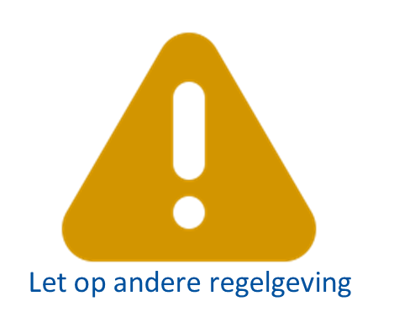

4.1 Onttrekken van woningen
Woningonttrekking is het (geheel of gedeeltelijk) onttrekken van een woning aan de voorraad. Dat kan het slopen van een woning zijn of ieder gebruik van een woning anders dan wonen. Denk bijvoorbeeld aan het gebruiken van de woning voor een praktijkruimte, kantoor, bedrijf, logies of opslag. Daarnaast is ook het verhuren (vorm van toeristische verhuur) of gebruiken van een woning als tweede woning (pied-à-terre) een vorm van woningonttrekking. Eenvoudig gezegd betekent het dat de woning niet meer bewoond wordt door een huishouden. Voor het onttrekken van woningen is een vergunning nodig op grond van de Huisvestingsverordening. We willen namelijk de bestaande woningvoorraad zoveel mogelijk beschikbaar houden voor de (nieuwe) inwoners van Pijnacker-Nootdorp. Dat geldt in het bijzonder voor kleinere en betaalbare woningen of appartementen. Verder is het onttrekken van de woning vooral een ruimtelijke afweging gerelateerd aan de specifieke situatie ter plaatse en het beoogde gebruik. Bovendien moet het nieuwe gebruik passen in het bestemmingsplan. Wanneer dat niet het geval is, dan moet u ook daarvoor een vergunning aanvragen.


Overwegingen vanuit de beleidsnota Woningvoorraad:
Overwegingen op grond van volkshuisvesting

4.2 Samenvoegen van woningen
Bij het samenvoegen van woningen verdwijnen twee (of meer) kleinere zelfstandige woningen en ontstaat er één grotere zelfstandige woning. Ook hiervoor is in Pijnacker-Nootdorp een vergunning op grond van de Huisvestingsverordening nodig. De woningvoorraad van Pijnacker-Nootdorp bestaat voor het overgrote deel uit relatief ruime, grote eengezinswoningen. Juist kleinere en betaalbare woningen of appartementen zijn schaars. Het is dan ook van belang dat we deze schaarse voorraad beschermen en per aanvraag overwegen hoe het belang van de aanvrager voor samenvoeging zich verhoudt tot de behoefte aan beschikbare kleinere en betaalbare woningen of appartementen. Het is waarschijnlijk dat u in dit geval ook een aanvraag moet doen voor het verbouwen op grond van de Wabo en moet checken of het past binnen het bestemmingsplan. Anders moet daarvoor ook een vergunning worden aangevraagd.


Overwegingen vanuit de beleidsnota Woningvoorraad:
Overwegingen op grond van volkshuisvesting

4.3 Verkameren van woningen
Bij verkamering wordt een zelfstandige woning omgezet naar het onzelfstandig gebruik door verschillende huishoudens. Kenmerk van een onzelfstandige woning (kamer) is het delen van één of meerdere voorzieningen zoals het toilet, de badkamer, de keuken en/of de entree van de woning. De doelgroepen die met deze verandering van de woningvoorraad vooral worden bediend zijn kleine huishoudens met een laag inkomen zoals studenten en arbeidsmigranten. Verkamering voorziet zeker in een behoefte, maar heeft ook negatieve gevolgen. Zo worden hiervoor vaak de meest betaalbare en toch al schaarse koopwoningen gebruikt. Deze worden gekocht door investeerders, ouders van studenten of uitzendbureaus voor arbeidsmigranten en vervolgens per kamer verhuurd. Daardoor neemt de druk op de betaalbare koopwoningen toe. Bovendien betekent dit een verandering in de woon- en leefomgeving voor de omwonenden en is het van belang om de woonkwaliteit voor de kamerbewoners zo goed mogelijk te borgen. In Pijnacker-Nootdorp mag een woning niet verkamerd worden als deze behoort tot de schaarse woningvoorraad. Bovendien is ook een vergunning op grond van het bestemmingsplan nodig, omdat er maar één huishouden in een woning mag wonen. De kamerbewoners vormen samen geen huishouden. Dit zijn overwegingen met betrekking tot een goede ruimtelijke ordening. Het is over het algemeen ook nodig om bijvoorbeeld een melding te doen in het kader van de brandveiligheid.
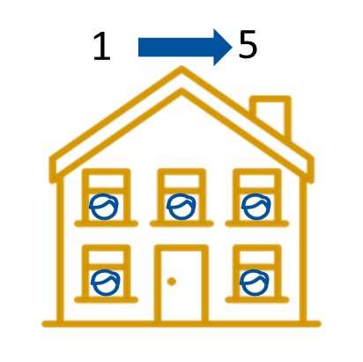

Overwegingen vanuit de beleidsnota Woningvoorraad:
Overwegingen op grond van volkshuisvesting
Overwegingen ten behoeve van een goede ruimtelijke ordening
Fysieke leefbaarheidstoets
Algemene leefbaarheidstoets
Voorschriften en voorwaarden goed verhuurderschap

4.4 Woningvorming

Bij woningvorming wordt een grotere zelfstandige woning omgezet naar meerdere kleine zelfstandige woningen. De nieuwe woningen beschikken over alle voorzieningen zoals een keuken, toilet en badkamer. Dat is dus anders dan bij verkamering. Daar worden voorzieningen gedeeld. Voor woningvorming is dan ook vaak een flinke verbouwing nodig. Het betekent dat er kleinere woningen worden toegevoegd aan de voorraad. Het kan bijvoorbeeld een oplossing zijn voor ouderen en kinderen die samen (maar toch apart) willen wonen om over en weer zorg te verlenen. Aan de andere kant heeft dit ook invloed op de woon- en leefomgeving van buurtbewoners .Er komen meer auto’s en fietsen en de druk op de openbare ruimte wordt groter. Buiten de bebouwde kom verlenen we geen medewerking aan het vormen van woningen. We zijn trots op ons groene buitengebied en gaan terughoudend om met het toevoegen van bebouwing in het algemeen en met het toevoegen van woningen in het bijzonder. Het vormen van woningen betekent dat er ook meer (vergunningsvrije) bouwmogelijkheden ontstaan. Dat past niet bij de ruimtelijke inrichting die we in het buitengebied voorstaan. Ook in het glastuinbouwgebied en op de werklocaties zullen we dus geen medewerking verlenen aan deze manier van verandering van de woningvoorraad. Het is in Pijnacker-Nootdorp altijd nodig om een vergunning op grond van de Huisvestingsverordening en het bestemmingsplan aan te vragen voor woningvorming. De flinke verbouwing maakt meestal ook een vergunning op grond van de Wabo noodzakelijk.


Overwegingen vanuit de beleidsnota Woningvoorraad:
Overwegingen op grond van volkshuisvesting
Overwegingen ten behoeve van een goede ruimtelijke ordening
Fysieke leefbaarheidstoets
Algemene leefbaarheidstoets
Voorschriften en voorwaarden goed verhuurderschap

4.5 Kadastraal splitsen
Bij het kadastraal splitsen is geen sprake van een verbouwing of wijziging van het aantal woningen. Het is alleen een juridische handeling waarbij het zakelijk recht op een gebouw wordt opgedeeld in appartementsrechten. Hierdoor kan een woning apart worden verkocht. Bij bestaande koopappartementen is dat al gedaan. Nieuwe situaties doen zich vooral voor bij gebouwen met huurwoningen. Zo zijn rijtjes eengezinswoningen die nu door een woningcorporatie worden verhuurd meestal allemaal op één perceel gevestigd dat eigendom is van de woningcorporatie. Dat komt ook voor bij appartementengebouwen die verhuurd worden door een woningcorporatie of een investeerder. Aangezien in Pijnacker-Nootdorp weinig (sociale) huurwoningen aanwezig zijn, is het altijd verplicht om hiervoor een vergunning aan te vragen. Zo kunnen we beoordelen of het belang van het behoud van de (sociale) huurwoningen groter is dan het individuele belang voor het kadastraal splitsen en verkopen van de woningen. Uitzondering op de vergunningplicht kan aan de orde zijn bij een nieuwgebouwd appartementengebouw, waarvoor een omgevingsvergunning is afgegeven. Soms wordt eerst het gebouw gerealiseerd en daarna kadastraal gesplitst. Wanneer dit in lijn is met de verleende omgevingsvergunning dan is een aparte vergunning voor het kadastraal splitsen niet nodig.
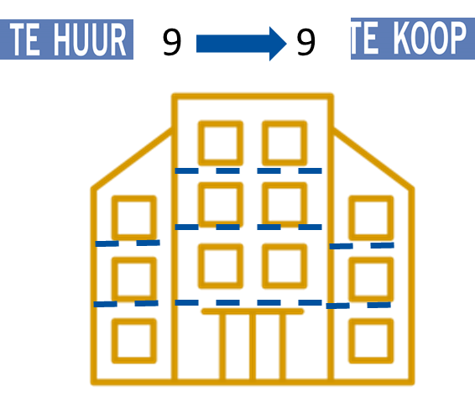

Overwegingen vanuit de beleidsnota Woningvoorraad:
Overwegingen op grond van volkshuisvesting

4.6 Toeristische verhuur
Zoals al in paragraaf 4.1 werd toegelicht is toeristische verhuur een bijzondere vorm van onttrekking van woningen. Bij toeristische verhuur wordt tegen betaling verblijf geboden aan mensen die niet zijn ingeschreven in de BRP op een adres binnen de gemeente Pijnacker-Nootdorp. Hoewel de omschrijving verwarrend kan zijn, gaat het dan niet alleen om toeristen. Ook verhuur aan andere tijdelijke bezoekers zoals expats, arbeidsmigranten of uitwisselingsstudenten valt hieronder. Dat betekent dat er verschillende vormen van toeristische verhuur zijn.

In hoofdstuk 3 hebben we al aangegeven dat er geen huisvestingsvergunning nodig is voor het vestigen van een bed & breakfast in Pijnacker. De voorwaarden waaronder dit kan staan in paragraaf 3.2 en verder in het bestemmingsplan.

Vakantieverhuur is een andere vorm van toeristische verhuur. Dan verhuurt de eigenaar of de hoofdhuurder van de woning (een gedeelte van) de woning aan iemand die niet is ingeschreven op dit adres. Het meest bekende voorbeeld is een woning of een deel van een woning die via een website als Airbnb wordt verhuurd. Meestal is de eigenaar of hoofdhuurder dan zelf niet aanwezig, maar staat deze wel ingeschreven op het betreffende adres. Denk bijvoorbeeld aan iemand die zelf op vakantie gaat en in die periode zijn/haar woning verhuurt aan iemand anders. Wanneer dit af en toe gebeurt dan heeft dat geen of een beperkte invloed op het woon- en leefklimaat. Bovendien is de woning gedurende het grootste deel van het jaar gewoon beschikbaar en bewoond. Daarmee is deze niet onttrokken aan de woningvoorraad. Om dit te borgen is vakantieverhuur onder de volgende voorwaarden en voorschriften mogelijk.
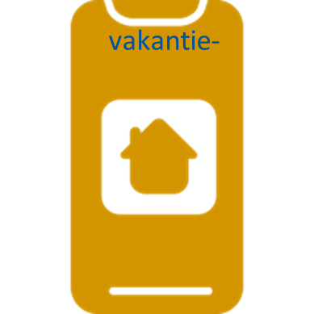

Voorwaarden en voorschriften vakantieverhuur:
Vakantieverhuur is toegestaan voor maximaal 30 nachten per jaar. Dit mag (maar hoeft niet) een aaneengesloten periode te zijn;
De vergunninghouder is in de BRP op het voor vakantieverhuur aangeboden adres als hoofdbewoner ingeschreven en woont daar daadwerkelijk;
In het kader van de leefbaarheid wordt aan niet meer dan 6 personen (bij een kadastraal woonoppervlak van minder dan 200 m²) of niet meer dan 8 personen (bij een kadastraal woonoppervlak van meer dan 200 m²) per nacht onderdak verleend;
Door de vakantieverhuur ontstaan geen overlast in de vorm van:
ernstige en/of herhaalde geluids- of geurhinder;
ernstige en/of herhaalde hinder van dieren;
ernstige en/of herhaalde hinder van bezoekers of personen die tijdelijk in de woning of op het perceel aanwezig zijn;
ernstige en/of herhaalde overlast door vervuiling of verwaarlozing van de woning of het perceel;
intimidatie vanuit de (eigenaar, hoofdhuurder, vergunninghouder, toeristen of tijdelijke bezoekers van de) woning of het perceel.

5. JURIDISCHE STATUS VAN DE BELEIDSNOTA EN EVALUATIE

Op grond van artikel 4:81, eerste lid, van de Algemene wet bestuursrecht (Awb) kan een bestuursorgaan, zoals het college van burgemeester en wethouders of de gemeenteraad, een beleidsregel vaststellen met betrekking tot een hem toekomende of onder zijn verantwoordelijkheid uitgeoefende, dan wel door hem gedelegeerde bevoegdheid. Ingevolge artikel 4:84 van de Awb handelt een bestuursorgaan overeenkomstig de beleidsregel, tenzij dat voor een of meer belanghebbenden gevolgen zou hebben die wegens bijzondere omstandigheden onevenredig zijn in verhouding tot de met de beleidsregel te dienen doelen. Een beleidsregel wordt geacht in algemene zin het resultaat te zijn van een belangenafweging, als bedoeld in artikel 3:4, eerste lid, van de Awb. De voorliggende nota bevat beleidsregels zoals bedoeld in de Awb.

5.1 Hardheidsclausule
Burgemeester en wethouders kunnen op grond van artikel 4:84 Awb in onvoorziene omstandigheden gemotiveerd afwijken van deze beleidsnota. Dat betekent dat het bestuursorgaan in principe handelt overeenkomstig de beleidsnota, tenzij dat voor één of meer belanghebbenden gevolgen zou hebben die wegens bijzondere omstandigheden onevenredig zijn in verhouding tot het doel wat met de beleidsnota wordt gediend. Deze mogelijkheid moet bestaan omdat er altijd bijzondere omstandigheden kunnen zijn die bij toepassing van de beleidsnota in een concreet geval tot onevenredige hardheid kunnen leiden. Afwijken kan zowel in positieve zin als in negatieve zin. Afwijken in positieve zin houdt in dat er zich bijzondere omstandigheden voordoen die afwijken van het beleid noodzakelijk maken en er geen redelijke alternatieven bestaan om hierin te voorzien, mits de ruimtelijke consequenties beperkt blijven en geen vrees bestaat voor ongewenste precedentwerking. Afwijken in negatieve zin kan ook. Dat kan gebeuren wanneer een verzoek weliswaar past binnen de beleidsnota maar dat gelet op de bijzondere omstandigheden geen medewerking dient te worden verleend.

5.2 Evaluatie
Met deze beleidsnota willen we ten eerste de (kwaliteiten van de) bestaande woningvoorraad beschermen, de leefbaarheid op peil houden en waar mogelijk sturen op een goed verhuurderschap ter bescherming van de huurders en de buren. Ten tweede willen we met deze beleidsnota duidelijk maken wanneer de gemeente wel en niet medewerking verleend het wijzigen van de woningvoorraad en welke voorwaarden daar aan verbonden (kunnen) zijn. Tegelijkertijd constateren we dat de woningmarkt zich in een bijzondere fase bevindt en er steeds nieuwe en aangescherpte wet- en regelgeving beschikbaar komt. Daarbij realiseren we ons dat we deel uitmaken van een regio en ook de keuzes van onze buurgemeenten effect kunnen hebben op de noodzaak om de voorliggende beleidsnota aan te passen. Gezien deze dynamiek willen we jaarlijks monitoren hoeveel vergunningen zijn aangevraagd, hoeveel vergunningen zijn verleend en geweigerd en of er om andere redenen aanleiding is om deze beleidsnota te herzien. Deze monitoring zal via de actieve informatieplicht aan de raad worden aangeboden. Eventuele aanpassingen van de nota zullen ter besluitvorming worden aangeboden aan de raad.

BIJLAGE 1: BESCHRIJVING SCHAARSTE
De afgelopen jaren is de spanning op de woningmarkt flink toegenomen in Nederland. De komende tien jaar moeten er 845.000 nieuwe woningen bij komen om te voorkomen dat het woningtekort verder oploopt. Dat is een van de belangrijkste conclusies in de Staat van de woningmarkt 2020 van het ministerie van Binnenlandse Zaken. Mede door de tekorten stijgen de prijzen in de koopsector en particuliere huursector. Dit zorgt ervoor dat de doorstroming op de woningmarkt tussen de segmenten stagneert en de kansen voor met name starters steeds kleiner worden.

De Woonvisie van Pijnacker-Nootdorp (2020-2030) laat zien dat deze ontwikkelingen niet alleen in Nederland, maar ook binnen de gemeente Pijnacker-Nootdorp spelen. De tekorten kunnen deels worden ingelopen door bij te bouwen. In de Woonvisie staat beschreven dat er tot 2040 nog een behoefte is aan ongeveer 4.000 nieuwbouwwoningen. Naast woningen toevoegen hebben gemeenten instrumenten om grip te houden op de woningmarkt. Denk aan de zelfbewoningsplicht, huisvestingsverordening, doelgroepenverordening, vergunningsplicht bij verkamering en een opkoopbescherming bij de bestaande woningvoorraad. Gemeenten moeten bij een aantal instrumenten wel aantonen dat er sprake is van schaarste binnen die woningvoorraad. Deze schaarste staat centraal in deze bijlage. Uit recente jurisprudentie over de schaarste in Rotterdam blijkt dat er ook aandacht moet zijn voor eventuele verschillen tussen wijken/stadsdelen: “De rechtbank merkt op dat in een grote gemeente als Rotterdam aanzienlijke verschillen per wijk kunnen voorkomen”. Wijken in Rotterdam zijn qua omvang te vergelijken met de drie kernen in onze gemeente. Uit de onderzoeken voor onze Woonvisie blijkt dat zowel de opbouw van de woningvoorraad als de opbouw van de bevolking van deze drie kernen sterk op elkaar lijken. Daarom wordt in de onderbouwing voor onze gemeente geen onderscheid naar kernen of wijken gemaakt.

Sociale huur
Pijnacker-Nootdorp is onderdeel van de woningmarktregio Haaglanden. De corporatiewoningen worden door de 9 gemeenten in deze regio geadverteerd via de website Woonnet-Haaglanden. De druk op de sociale woningmarkt is binnen de regio de afgelopen jaren toegenomen (Jaarmonitor, 2020). Het woningaanbod binnen de regio is afgenomen van 9.373 verhuringen in 2016 naar 8.001 in 2020. En de gemiddelde wachttijd die een woningzoekende nodig heeft om in aanmerking te komen voor een sociale huurwoning is van 40 maanden (2016) toegenomen tot 72 maanden in 2020.

1. Beschrijving van de schaarste
De corporaties (SVH), gemeenten en huurdersverenigingen (SHH) in de regio Haaglanden hebben samen met de Provincie Zuid-Holland regionale doelen voor de woningmarkt opgesteld. Er zijn hierbij afspraken gemaakt op het gebied van o.a. het aantal betaalbare sociale woningen en de verdeling van de sociale woningen over gemeenten in de regio. Deze afspraken zijn opgenomen in het tussenakkoord “Samenwerken aan een solide woningmarkt in Haaglanden”.

In dit akkoord wordt een flink tekort gesignaleerd in onze gemeente, die we ook met de huidige nieuwbouwplanning niet gaan inlopen. Het aandeel sociale huurwoningen in onze gemeente is met 20% op dit moment het kleinste van de woningmarktregio (ABF, Naar een meer evenwichtige regio Haaglanden, 2019). Dit aandeel en de gewenste ontwikkeling per gemeente op de lange termijn zijn zichtbaar in de afbeelding rechts. Ondanks onze inzet blijft er nog een flinke opgave staan voor onze gemeente.
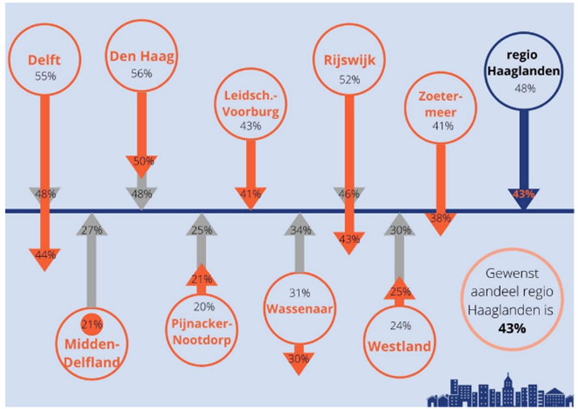

Wij hebben niet alleen het kleinste aandeel sociale huurwoningen, maar vanwege de goede kwaliteit, is de mutatiegraad (3.6%) van het bezit ook nog eens het laagste (Explica, Tabellenboek 2020 Pijnacker-Nootdorp). In dit tabellenboek is het tekort aan sociale huurwoningen goed terug te zien in de wachttijden en het aantal reacties per advertentie. Zo kregen de 160 verhuringen gemiddeld per advertentie 344 reacties in 2020. Vanuit de regio is er ook druk op het sociale woningaanbod. In totaal hebben er ruim 20.000 woningzoekenden in 2020 op het woningaanbod in Pijnacker-Nootdorp gereageerd. Hiervan kwamen 834 uit de gemeente zelf. Hierbij moesten de geslaagde woningzoekenden gemiddeld 91 maanden (exclusief lokaal maatwerk) wachten op een woning in 2020.

2. Welke doelgroepen ervaringen onevenwichtige en onrechtvaardige effecten van schaarste?
In Pijnacker-Nootdorp is de mediane inschrijfduur (exclusief lokaal maatwerk) het hoogste met 91 maanden. Daar waar een doorstromer in de regio in 2020 een mediane inschrijfduur heeft van 57 maanden, is dit in Pijnacker-Nootdorp 79 maanden. Voor een starter is dit 79 maanden in de regio en 93 maanden in Pijnacker-Nootdorp.
In de wachttijdenmonitor is te zien dan wachttijden voor een sociale huurwoningen voor alle doelgroepen relatief lang zijn. De schaarste is zichtbaar over het hele sociale segment. Dat is ook de reden waarom we hier afspraken over gemaakt hebben in het Tussenakkoord “Samenwerken
aan een solide woningmarkt in Haaglanden”.
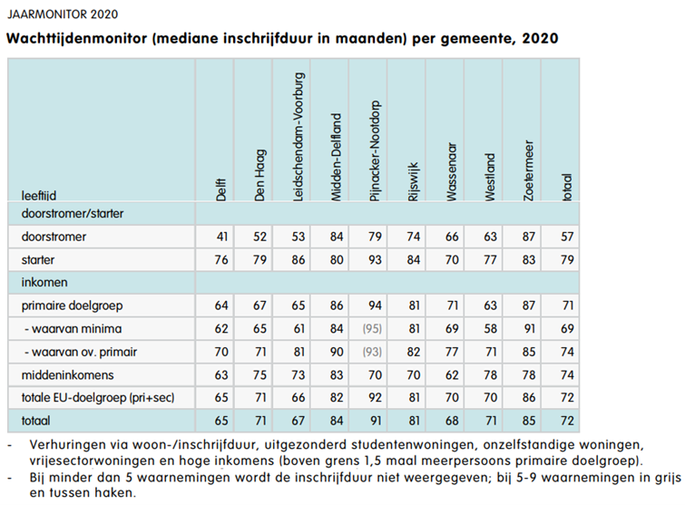

3. Hoe willen we door middel van woonruimteverdeling die onevenredige en onrechtvaardige effecten tegengaan?
Door middel van woonduur (bij achterlaten woning) en regionale voorrang (achterlaten grote woning wordt geprobeerd om mensen die een woning achterlaten voorrang te geven. Hierdoor krijg je met dezelfde woningvoorraad meer woningaanbod vrij. Om de kansen voor het doorlopen van een lokale wooncarrière te vergroten wordt prioriteit gegeven aan de knelpunten binnen de gemeente. De wachttijden gecombineerd met de lage mutatiegraad laten zien dat de gehele sociale doelgroep (met uitzondering van senioren woningzoekenden) het moeilijk heeft binnen de gemeente. Door middel van lokaal maatwerk wil de gemeente Pijnacker-Nootdorp de kansen op een woning in de eigen gemeente vergroten en meer in lijn brengen met de regionale gemiddelden. Burgemeester en wethouders informeren de andere gemeenten in de regio over de manier waarop het lokaal maatwerk wordt ingevuld en monitoren jaarlijks de realisatie.

4. Inspanningen om schaarste op te heffen
Met de regels rondom de woonruimteverdeling kun je de woningen efficiënter en “rechtvaardiger” verdelen. Maar de manier waarop we de schaarste kunnen terugdringen is door het juiste bij te bouwen. Woningen waar behoefte aan is en woningen die kunnen zorgen voor extra doorstroming op de woningmarkt. Binnen Pijnacker-Nootdorp wonen relatief veel empty-nesters en de verwachting is dat deze groep gaat groeien als gevolg van de vergrijzende bevolking. Bij nieuwbouw richten we ons daarom voor een belangrijk deel op deze groep. Deze groep laat vaak een betaalbare woning achter die weer interessant kan zijn voor een sociale huurder om naar toe te verhuizen.
In regionaal verband wordt door middel van het Tussenakkoord “Samenwerken aan een solide woningmarkt in Haaglanden” gewerkt aan het op peil brengen van de sociale voorraad. Hierin hebben wij als gemeente opgenomen dat we tot 2030 nog minimaal 650 sociale huurwoningen toevoegen in de bestaande nieuwbouwplannen. En dat we afspraken maken met de woningcorporaties over de verkoop en liberalisatie van het bezit. Hiermee behouden we nog eens 219 extra woning. Daarnaast wordt er op dit moment gekeken naar nieuwe locaties waar we ook na 2026 nog nieuwbouw woningen kunnen realiseren.

Koop
Pijnacker-Nootdorp heeft een relatief nieuwe woningvoorraad. Een groot deel van deze woningen bestaat uit eengezinswoningen in de koopsector. Door de regionale druk op de gemeenten zijn tekorten zichtbaar in de gehele woningvoorraad. Maar bij een tweetal segmenten is de druk het beste zichtbaar.

1. Beschrijving van de schaarste
De gemiddelde vraagprijs lag jarenlang rond €400.000 in Pijnacker-Nootdorp (bron Huizenzoeker.nl). Sinds 2015 is een duidelijke toename te zien, naar een gemiddelde van ruim €500.000 halverwege 2019. Daarmee ligt de vraagprijs ruim boven het gemiddelde in Haaglanden.
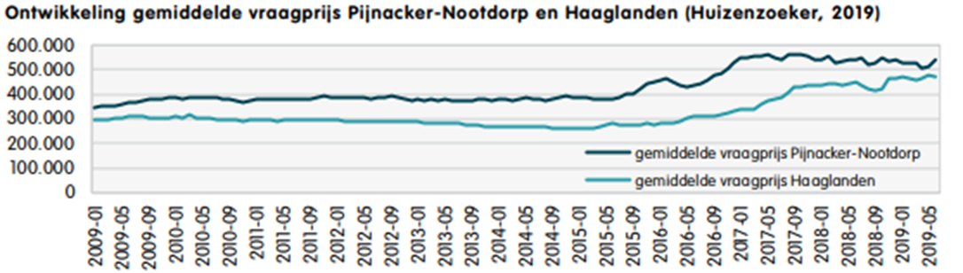

Het CBS heeft een onderzoek6 uitgevoerd naar de spanning op de woningmarkt. Zij hebben gekeken naar de ratio verkoopprijs/vraagprijs. Sinds 2019 ligt de verkoopprijs gemiddeld hoger dan de vraagprijs. In 2017 lag de gemiddelde verkooprijs nog 2.7% lager dan de vraagprijs. In 2020 was deze verhouding andersom en werd er gemiddeld 0.8% meer betaald dan gevraagd werd. Met andere woorden er wordt dus structureel overboden op de woningen op dit moment.
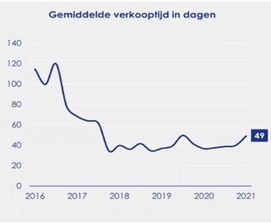

De druk op de markt is ook zichtbaar in de tijd dat een woning te koop staat. De gemiddelde verkooptijd van de woningen binnen de gemeente is gedaald van 120 naar gemiddeld 49 dagen (Dynamis, 2021).
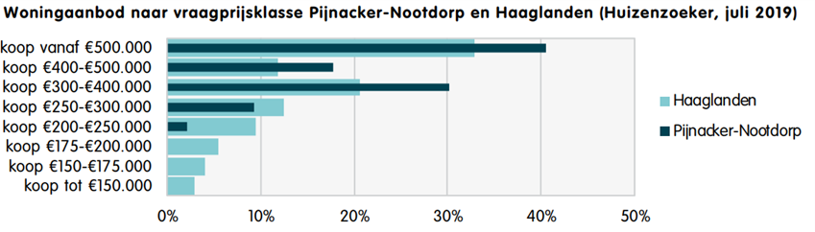
Koopwoningen onder de NHG-grens
In de Woonvisie staat beschreven dat de tekorten met name ontstaan bij de “onderkant” van de woningvoorraad. Het “betaalbare” woningaanbod binnen de gemeente wijkt sterk af van het aanbod in de regio. Een grens die vaak binnen de sector als betaalbaar wordt aangeduid is de NHG-grens. Hierop mogen gemeenten sturen in het bestemmingsplan of in de toekomst wellicht via de huisvestingsverordening. Voor het grensbedrag van de NHG wordt elk jaar gekeken naar de gemiddelde huizenprijs. Deze grens lag in 2019 tijdens het onderzoek voor de Woonvisie op € 290.000, is in 2021 gestegen naar € 325.000 en in 2022 naar € 355.000.

Als gekeken wordt naar het actuele woningaanbod. Dan staan er op dit moment (28-08-2022 via funda.nl) 219 woningen te koop in Pijnacker-Nootdorp. Daarvan zijn er 161 ook daadwerkelijk beschikbaar. Slechts 5 van deze beschikbare woningen heeft een vraagprijs onder de NHG-grens. Met 161 beschikbare woningen in de verkoop betekent dit dat bijna 97% van het huidige koopaanbod een vraagprijs heeft boven deze grens. Daarbij weten we ook dat er vaak wordt overboden. Wanneer we ook de woningen die verkocht zijn onder voorbehoud dan gaat het om 18 woningen onder de NHG-grens. Dat betekent bijna 92% van de 219 te koop staande woningen een vraagprijs heeft boven de NHG-grens. Uit het Woononderzoek Nederland (WoON 2018) blijkt dat in Pijnacker-Nootdorp 46,7% van de huishoudens een bruto-inkomen had onder de €60.000. Een deel van deze groep (inkomen tussen € 40.000 en € 60.000) komt niet meer in aanmerking voor de sociale woningvoorraad en is aangewezen op de koopsector of de middenhuur (€750 - €1.000). Omdat de middenhuur eigenlijk ontbreekt in de gemeente, kan gesteld worden dat het aanbod betaalbare koop niet voldoet aan de potentiële vraag.

Woningen van het type appartementen
De prijsstijgingen van de woningen zijn zichtbaar in alle woningtypen. Maar bij met name de appartementen is het effect van de schaarste zichtbaar. De verkoopprijzen van appartementen zijn sinds 2013 meer dan verdubbeld in onze gemeente. Een van de conclusies van het onderzoek van Explica7 ten behoeve van de woonvisie is dan ook dat er te weinig appartementen zijn.
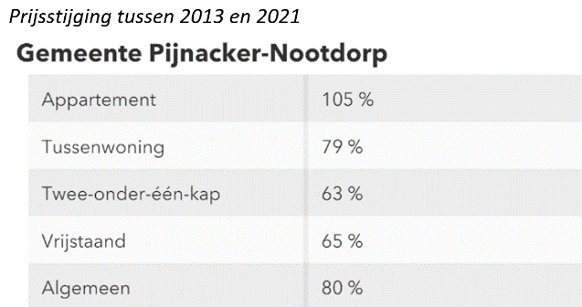

Dit heeft aan te maken met de vraag naar deze woningen. Er komen steeds meer senioren die behoefte hebben aan meergezinswoningen. Daarnaast zijn de regels voor het kopen van een woning strenger geworden, waardoor je als koopstarter minder snel een eengezinswoning kan kopen. Hierdoor neemt de vraag ook vanuit die doelgroep toe.

2. Welke doelgroepen ervaringen onevenwichtige en onrechtvaardige effecten van schaarste?
De huidige samenstelling van de woningvoorraad in Pijnacker-Nootdorp biedt beperkte
mogelijkheden voor met name jonge huishoudens en senioren. De verhoging van de verkoopprijzen gaat vooral ten koste van (koop)starters. Dit omdat deze groep niet profiteert van de waardestijging van het bezit. Aan de andere kant zijn er relatief weinig meergezinswoningen voor de vergrijzende bevolking.
In de Woonvisie wordt geconcludeerd dat met name de mogelijkheden voor huishoudens met een inkomen tussen € 40.000 en €60.000 op de koopmarkt in Pijnacker-Nootdorp relatief beperkt zijn. Uitgaande van de hypotheeknormen van het Nibud kunnen huishoudens met een inkomen rond €40.000 een woning kopen met een vraagprijs van maximaal €175.000. Met € 60.000 was een woning van € 290.000 (NHG-grens) in 2019 net bereikbaar.
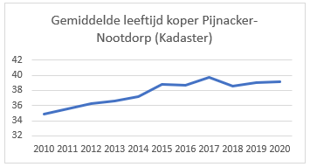

Een belangrijk deel van deze groep betreft jonge huishoudens die op zoek zijn naar een woning. Deze huishoudens hebben veelal ook (nog) geen vermogen en zijn afhankelijk van het inkomen om een woning te kunnen kopen. Dit is ook zichtbaar in de gemiddelde leeftijd van de koper van een woning.

Uit de data van het CBS blijkt dat deze kopers steeds ouder worden8 . De gemiddelde leeftijd van woningkopers steeg de afgelopen jaren van 35 (2010) naar ongeveer 39 jaar in 2020.

3. Hoe willen we door middel van woonruimteverdeling die onevenredige en onrechtvaardige effecten tegengaan?
Op dit moment is het voor gemeenten nog niet toegestaan om regels over de woonruimteverdeling te gebruiken in de koopsector. De verwachting is dat dit met een wetswijziging van de huisvestingswet in 2022 wel mogelijk is. Hierbij gaat het om nieuwbouwkoopwoningen tot de NHG-grens. Vanwege de regionale druk en de schaarste in dit segment, willen wij in de toekomst gebruik gaan maken van dit middel. Op dit moment proberen we wel met ontwikkelaars private afspraken te maken over bijvoorbeeld de communicatie strategie.
Verder proberen we als gemeente het schaarse bezit dat we hebben te behouden. Dit ook omdat het met de huidige bouwkosten, de stijgende verkoopprijzen en de beperkte uitbreidingslocaties moeilijk is om deze woningvoorraad toe te voegen. Dit terwijl er wel vraag is naar deze woningvoorraad. Het beschermen van deze woningen doen we door wijzigingen in de woningvoorraad vergunning plichtig te maken. Hierbij gaat het bijvoorbeeld over het verkameren van woningen. Vastgesteld wordt dat appartementen, sociale huurwoningen en woningen onder de NHG-grens zo schaars zijn dat deze geen vergunning krijgen.

4. inspanningen om schaarste op te heffen
Als gemeenten faciliteren we de starterslening. Hiermee kunnen de koopstarters in onze gemeente iets meer lenen voor woningen met een verkoopprijs net onder de NHG-grens.
Met behulp van nieuwbouw willen we deze schaarste verder terugdringen. Dit doen we de komende 5 jaar met de bestaande plannen. Verder staan de locaties in de Omgevingsvisie beschreven, waar we mogelijk ook na deze periode gaan bijbouwen.

Daarbij wordt de zelfbewoningsplicht (i.c.m. anti speculatiebeding) toegepast op betaalbare nieuwbouw koopwoningen. We gaan in 2022 onderzoeken of we de doelgroepen verordening i.c.m. het bestemmingsplan gaan toepassen. In het bestemmingsplan kunnen o.a. percentages betaalbare koop (tot NHG-grens) worden opgenomen. Op die manier wordt de bouw van deze woningvoorraad gestimuleerd. Daarnaast kan er in een doelgroepenverordening worden opgenomen wie er in aanmerking komt voor deze woningen. Hiermee komt dit aanbod terecht bij degene die dit het meest nodig hebben. Ook kunnen er afspraken over de instandhoudingstermijn worden gemaakt. Daarmee blijft het aanbod ook voor een langere periode beschikbaar voor de doelgroep.

Conclusie
Geconcludeerd wordt dat er binnen de gemeente sprake is van schaarste binnen verschillende segmenten. In alle segmenten overstijgt de vraag (mede door de regionale druk) naar woningen het aanbod ruim. In een aantal specifieke segmenten is de schaarste goed zichtbaar.

1. Sociale woningmarkt
Allereerst gaat het om de gehele sociale woningvoorraad binnen de gemeente. Het percentage sociale huurwoningen is het laagste van de regio en de mutatiegraad is met 3.6% ook het laagste. De woningen die geadverteerd worden krijgen gemiddeld 344 goede reacties. Dit heeft tot gevolg dat er lange wachttijden zijn voor doelgroepen binnen het hele sociale segment.
Hoewel er binnen Pijnacker-Nootdorp nog best wat concrete bouwplannen zijn, wordt er lokaal (Woonvisie) en vanuit de regio en provincie (tussenakkoord) gevraagd om een grotere inzet van de gemeente met het toevoegen van sociale huurwoningen.

2. Koopsector
De druk op de koopmarkt is zichtbaar in een aantal indicatoren. Zo blijven de prijzen stijgen, waardoor de gemiddelde verkoopprijs binnen de gemeente in 2020, 80% hoger lag dan in 2013. Daarbij wordt er sinds 2019 overgeboden op de te koop staande woningen. Ook is de verkooptijd ook drastisch verminderd, van 120 dagen in 2016, naar 49 dagen in 2021. Deze verhoging van de verkoopprijzen zorgt voor een vermindering van de kansen voor (koop)starters en senioren. De schaarste is met name goed zichtbaar in de volgende twee segmenten.

a. Meergezinswoningen/appartementen
Op dit moment zijn er relatief weinig appartementen binnen de gemeente. Daarbij neemt de vraag naar dit type toe. Dit komt doordat aan de ene kant de eengezinswoningen voor (koop)starters niet meer bereikbaar zijn. En aan de andere kant zorgt de vergrijzing voor een toename van de doelgroep voor dit type woningen. Deze schaarste zorgt er voor dat de prijzen voor appartementen in de sinds 2013 meer dan verdubbeld zijn binnen de gemeente.

b. Woningen tot de NHG-grens
De doelgroep voor dit segment zijn de huishoudens met een inkomen tot €60.000. Als we kijken naar:
- de omvang van deze doelgroep in onze gemeente (46.7%);
- het aantal verkochte woningen tot de NHG-grens (2019);
- het beschikbare koopaanbod tot € 325.000 op dit moment (15%);
dan wordt geconstateerd dat voor huishoudens met een huishoudinkomen onder €60.000, de mogelijkheden zeer beperkt zijn. En ook het toevoegen van deze woningvoorraad is door de almaar stijgende verkooprijzen en ook de stijgende bouwkosten heel lastig.

BIJLAGE 2: KAART GEBIEDEN GEMEENTE PIJNACKER-NOOTDORP
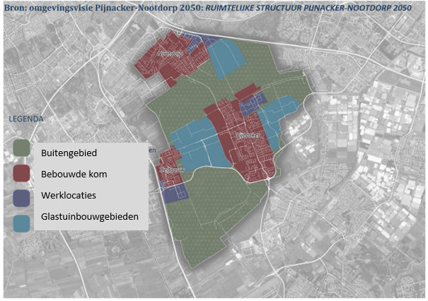

1 https://www.nhg.nl/
2 https://zoek.officielebekendmakingen.nl/kst-32271-C.html
3https://uitspraken.rechtspraak.nl/inziendocument?id=ECLI:NL:RBLIM:2021:1828
4 https://www.ruimtelijkeplannen.nl/documents/NL.IMRO.1926.62112-4003/r_NL.IMRO.1926.62112-4003_2.4.html (artikel 4.4.2)
5 https://www.ruimtelijkeplannen.nl/documents/NL.IMRO.1926.62112-4003/r_NL.IMRO.1926.62112-003_1.1.html#_1.12_bedrijfswoning
6 CBS, Spanning tussen vraag en aanbod woningmarkt verder toegenomen in 2020, 08-06-2021
7 Explica, Woningbehoefte 2040 Pijnacker-Nootdorp, 06-11-2019
8 CBS, Spanning op de koopwoningmarkt, 30-04-2021

